**Московский Государственный Медико-Стоматологический**

**Университет**

**ИСТОРИЯ БОЛЕЗНИ**

**Клинический диагноз**

Основное заболевание – хронический тонзиллит, простая форма

Осложнения – нет

Сопутствующие заболевания – хронический гастрит

**Общие сведения**

**Жалобы**

На момент поступления больная жаловалась на повышение температура до 37,5, боли в горле, усиливающиеся при глотании

На момент курации жалоб не предъявляет

**История настоящего заболевания**

(anamnesis morbi)

Считает себя больной с 2001 года, когда впервые заболела ангиной. Заболевание возникло после переохлаждения. Больная обратилась в районную поликлинику с жалобами на повышение температуры до 39, боли в горле, усиливающиеся при глотании, головную боль, общую слабость, кашель. Был поставлен диагноз – лакунарная ангина. Проводилась консервативная терапия – антибиотики группы пенициллина, антигистаминные, ингаляции биопарокса. Лечение было неэффективным – продолжались жалобы на боли в горле, повышение температуры до 37,5. Часто болела ангинами (4–5 раз в год). Последний раз болела ангиной летом 2008 года. Обратилась в районную поликлинику с жалобами на повышение температуры до 40, кашель, головную боль, боли в горле. Был поставлен диагноз – хронический тонзиллит. Была направлена в ГКБ №50 для оперативного лечения

**История жизни**

(anamnesis vitae)

**Развитие** **–** родилась в 1991 году в Москве, росла и развивалась нормально

**Условия жизни и труда** – удовлетворительные

**Наследственность** – наличие у родственников онкологических заболеваний, туберкулеза отрицает

**Перенесенные заболевания** – болела ОРВИ, ангинами 4–5 раз в год, с 2000 года – хронический гастрит, в 2006 и 2007 годах – сотрясение головного мозга

**Аллергический анамнез** – непереносимость пищевых продуктов и лекарственных препаратов отрицает

**Вредные привычки** – вредных привычек не имеет

**Настоящее состояние больного**

(status praesens)

**Общий осмотр**

**Общее состояние больной** удовлетворительное

**Состояние сознания** ясное

**Положение больной** активное

**Телосложение** нормостеническое

**Кожные покровы и видимые слизистые оболочки –** бледно-розовые, патологических высыпаний нет

**Подкожно-жировая клетчатка –** развита умеренно, внешних отеков и пастозности нет

**Лимфатические узлы –** не пальпируются

**Нервная система** – сознание ясное, неврологических расстройств нет, менингеальная и очаговая симптоматика не выявлены, больная адекватная, ориентирована во времени и пространстве

**Костно-мышечная система –** без особенностей

**Суставы** – конфигурация не изменена, активные и пассивные движения в суставах сохранены в полном объеме, безболезненны

**Сердечнососудистая система** – тоны сердца ясные, ритмичные, пульс 76 ударов в минуту, ритмичный, умеренного наполнения и напряжения, АД 110/80 мм рт ст

**Дыхательная система** – частота дыхательных движений 16 в минуту, дыхание средней глубины, ритмичное, осуществляется через нос, одышки нет, в легких выслушивается везикулярное дыхание

**Пищеварительная система**

Полость рта **–** язык бледно-розовый, умеренно влажный, сосочковый слой умеренно выражен, налетов нет

Живот **–** правильной формы, симметричный, участвует в акте дыхания, при пальпации мягкий, безболезненный. Границы печени не изменены. Желчный пузырь не пальпируется Физиологические отправления в норме

**Мочевыделительная система** – мочеиспускание свободное, безболезненное, дизурических расстройств нет, симптом поколачивания отрицательный с обеих сторон

**Эндокринная система** – масса тела нормальная, мышечной слабости нет, щитовидная железа не пальпируется

**ЛОР-статус**

**Нос и околоносовые пазухи**

**Осмотр и пальпация** – наружный нос, области проекции стенок лобных и верхнечелюстных пазух не изменены. Пальпация передних и нижних стенок лобных пазух, мест выхода I и II ветвей тройничного нерва, передних стенок верхнечелюстных пазух безболезненны. Носовое дыхание свободное, обоняние сохранено

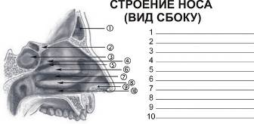

**Данные передней риноскопии** – преддверие носа свободное, носовая перегородка по средней линии, слизистая оболочка носа бледно-розовая, влажная, средние и нижние носовые раковины не изменены, носовые ходы свободные, отделяемого нет

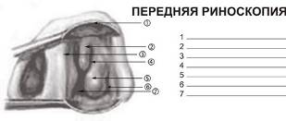

**Ротоглотка** – рот открывается свободно, слизистая оболочка губ, десен внутренней поверхности щек, твердого и мягкого неба розового цвета, геморрагий и изъязвлений нет, язык розового цвета, умеренно влажный, налетов нет. Небные дужки гиперемированы, инфильтрированы, отечны, спаяны с миндалинами, небные миндалины имеют размер I степени, лакуны не расширены, патологического содержимого в лакунах нет. Поверхность миндалин гладкая, гиперемированная. Слизистая оболочка задней стенки глотки гиперемирована, влажная. Глоточный рефлекс сохранен.

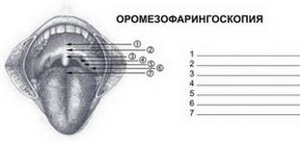

**Носоглотка** Данные задней риноскопии – свод носоглотки свободен, слизистая оболочка носоглотки розовая, влажная, хоаны свободные. Устья слуховых труб хорошо дифференцируются, свободны. Отделяемого нет

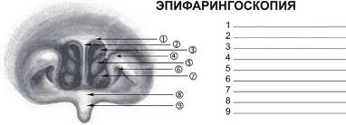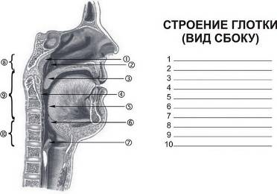

**Гортаноглотка** – язычная миндалина не увеличена, валлекулы свободные, слизистая оболочка задней и боковой стенки глотки розовая, влажная, грушевидные синусы при фонации раскрываются, свободные, слизистая оболочка грушевидных синусов розовая, влажная

**Гортань** Осмотр шеи – гортань правильной формы, пассивно подвижна, симптом хруста хрящей выражен. Данные непрямой ларингоскопии – слизистая оболочка надгортанника, области черпаловидных хрящей, межчерпаловидного пространства и вестибулярных складок розового цвета, влажная, с гладкой поверхностью, надгортанник развернут в виде лепестка, голосовые складки перламутрово-серые, при фонации симметрично подвижные, полностью смыкаются, голосовая щель при вдохе и фонации широкая, подскладочное пространство свободное. Голос звучный, дыхание свободное

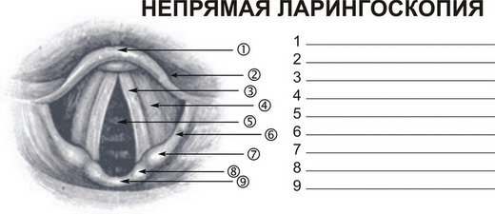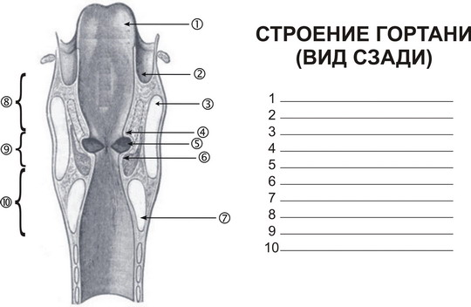

**Уши** Правая ушная раковина правильной формы, пальпация сосцевидного отростка, ушной раковины и козелка безболезненна. Наружный слуховой проход широкий, содержит умеренное количество серы. Барабанная перепонка серого цвета с перламутровым оттенком. Определяются опознавательные знаки – короткий отросток, рукоятка молоточка, его передняя и задняя складки, световой конус. Отделяемого из уха нет

Левая ушная раковина правильной формы, пальпация сосцевидного отростка, ушной раковины и козелка безболезненна. Наружный слуховой проход широкий, содержит умеренное количество серы. Барабанная перепонка серого цвета с перламутровым оттенком. Определяются опознавательные знаки – короткий отросток, рукоятка молоточка, его передняя и задняя складки, световой конус. Отделяемого из уха нет.

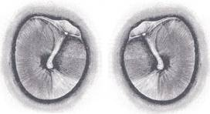

**Акуметрия (слуховой паспорт)**

|  |  |  |
| --- | --- | --- |
| AD |  | AS |
| – | С.Ш. | – |
| 6 м | Ш.Р. | 6 м |
| > 6 м | Р.Р. | > 6 м |
| 55 с | С 128 В | 55 с |
| 25 с | С 128 К | 25 с |
| 30 с | С 2048 | 30 с |
| + (положительный) | Rh | + (положительный) |
| + | W | + |
| норма | Sch | норма |

Заключение – при исследовании звукового анализатора патологических изменений не выявлено

**Вестибулометрия (вестибулярный паспорт)**

|  |  |  |
| --- | --- | --- |
| Правая сторона |  | Левая сторона |
| – | Субъективные ощущения | – |
| нет | Спонтанный нистагм | нет |
| нет | Спонтанное отклонение рук | нет |
| выполняет | Пальценосовая проба | выполняет |
| выполняет | Указательная проба | выполняет |
| устойчив | Поза Ромберга | устойчив |
| устойчив | Спонтанное падение при поворотах головы | устойчив |
| выполняет | Прямая походка | выполняет |
| выполняет | Фланговая походка | выполняет |
| нет | Проба на адиадохокинез | нет |
| нет | Фистульная проба | нет |

Заключение – при исследовании вестибулярного анализатора патологических изменений не выявлено

**Лабораторные исследования**

**Общий анализ крови**

Гемоглобин 128 г./л

Эритроциты 4,8 млн/л

Лейкоциты 11,4 тыс/л

Палочкоядерные 1%

Сегментоядерные 53%

Эозинофилы 1%

Базофилы 0%

Лимфоциты 45%

Моноциты 2%

СОЭ 10 мм/ч

**Биохимический анализ крови**

Общий белок 67 г./л

Билирубин 10,8

Холестерин 6,59

Глюкоза 5,4 ммоль/л

**Общий анализ мочи**

Цвет – светло-желтый, прозрачная

Относительная плотность 1015

Реакция щелочная

Белок – нет

Глюкоза – нет

**ЭКГ** – ритм синусовый, ЧСС 76 в минуту, ЭОС нормальная

**Мазок из зева** – выявлен гемолитический стрептококк группы А

**Клинический диагноз и его обоснование**

Диагноз – хронический тонзиллит, простая форма

Данный диагноз поставлен на основании

– жалоб на длительное повышение температура до 37,5, боли в горле, усиливающиеся при глотании

– анамнеза – симптомы развились после перенесенной ангины, частые ангины 4–5 раз в год

– ЛОР-статуса – миндалины гиперемированы, инфильтрированы, отечны, увеличены в размерах

– данных лабораторных исследований – выявление в крови лейкоцитоза, выделение при микроскопии мазка из зева гемолитического стрептококка группы А

**Дифференциальный диагноз**

Дифференциальный диагноз с хроническим фарингитом

– При тонзиллите воспалительный процесс локализуется в небных миндалинах, при фарингите на слизистой оболочке глотки

– Тонзиллит вызывается стрептококком, фарингит – преимущественно вирусами

– Для тонзиллита характерны признаки интоксикации (длительное повышение температуры, головная боль), для фарингита не характерно

Дифференциальный диагноз с гипертрофией небных миндалин

– Тонзиллит характеризуется частыми ангинами в анамнезе

– Для тонзиллита характерны признаки воспаления, для гипертрофии небных миндалин не характерны

**План лечения**

1) Режим – общий

2) Диета – исключение раздражающей пищи (холодной, горячей, соленой)

3) Промывание лакун миндалин фурацилином (10–15 промываний через день)

Rp: Furacilini 0,02% 200 ml

D.S. Для промываний

4) Смазывание миндалин раствором Люголя через день

Rp: Sol. Lugoli 1% 10 ml

D.S. Для смазывания слизистой оболочки глотки

5) Антигистаминные – супрастин

Rp: Suprastini 0,025 №20

D.S. По 1 таблетке 2 раза в день

6) Иммунокорректоры – продигиозан

Rp: Prodigiosani 0,005% 1 ml

D.t.d.№6 in ampull.

S. По 0,5 мл в/м через день

7) Полоскание глотки антисептиками – хлоргексидин (10–15 полосканий)

8) Физиотерапия – УФО миндалин, УВЧ на область лимфатических узлов

Рекомендуемые операции – тонзилэктомия

## Оперируют под местным обезболиванием, применяя для терминальной анестезии 2% лидокаин. Производят дугообразный разрез по краю небно-язычной дужки с переходом на небно-глоточную. Распатором или элеватором через разрез проникают в паратонзиллярное пространство, за капсулу миндалины, отсепаровывают ее от небно-язычной дужки экстракапсулярно от верхнего полюса до нижнего. Затем захватывают миндалину зажимом и отделяют ее от небно-глоточной дужки. Рубцовые сращения, не поддающиеся тупой сепаровке, рассекают ножницами, делая мелкие насечки. Наложив на миндалину режущую петлю и отклонив ее книзу, отсекают петлей всю миндалину. Тонзиллярую нишу обрабатывают гемостатической пастой. После операции больного укладывают в постель обычно на правый бок, придав возвышенное положение голове. К 4–5 дню тонзиллярные ниши очищаются от фибринозного налета. Больного выписывают для амбулаторного наблюдения у оториноларинголога

## **Прогноз и рекомендации**

## При правильном лечении прогноз благоприятный

## **Рекомендации**

## – Правильный режим дня

## – Избегать переохлаждения

## – Рациональное питание

## – Амбулаторное наблюдение у отоларинголога

**Эпикриз**

Больная Быковская И.М. 17 лет поступила в ЛОР-отделение по направлению из районной поликлиники 4.11.2008 с жалобами на повышение температура до 37,5, боли в горле, усиливающиеся при глотании. При объективном обследовании выявлено – миндалины гиперемированы, инфильтрированы, отечны, увеличены в размерах Общий анализ крови – лейкоциты 11,4 тыс/л, СОЭ 10 мм/ч, мазок из зева – выявлен гемолитический стрептококк группы А На основании жалоб, анамнеза, ЛОР-статуса, лабораторных исследований (общий анализ крови, мазок из зева) был поставлен диагноз – хронический тонзиллит, простая форма, сопутствующие заболевания – хронический гастрит. Осложнений нет. Проводилась консервативная терапия (промывание лакун миндалин антисептиками, смазывание миндалин раствором Люголя, антигистаминные, иммунокорректоры, полоскание глотки антисептиками, физиотерапия) На фоне проводимой терапии положительной динамики не отмечалось – продолжались жалобы на боли в горле, повышение температуры до 37,5. Показана операция – тонзилэктомия. Планируется дальнейшее амбулаторное наблюдение у отоларинголога, периодический контроль лабораторных показателей

**Дневник наблюдений**

5.11.08

Жалоб нет. Состояние удовлетворительное, температура 36,7° С. Кожные покровы обычной окраски, влажные. Дыхание везикулярное, ЧДД 18 в минуту, ЧСС 74 в минуту. Тоны сердца ясные, ритмичные, АД 110/70 мм рт ст. Язык влажный, живот мягкий, безболезненный. Стул и мочеиспускание в норме. ЛОР-статус – гиперемированные, рыхлые, выходящие за края небных дужек миндалины

6.11.08

Жалоб нет. Состояние удовлетворительное, температура 36,7° С. Кожные покровы обычной окраски, влажные. Дыхание везикулярное, ЧДД 16 в минуту, ЧСС 70 в минуту. Тоны сердца ясные, ритмичные, АД 110/70 мм рт ст. Язык влажный, живот мягкий, безболезненный. Стул и мочеиспускание в норме. ЛОР-статус – гиперемированные, рыхлые, выходящие за края небных дужек миндалины

7.11.08

Жалоб нет. Состояние удовлетворительное, температура 36,7° С. Кожные покровы обычной окраски, влажные. Дыхание везикулярное, ЧДД 18 в минуту, ЧСС 72 в минуту. Тоны сердца ясные, ритмичные, АД 110/70 мм рт ст. Язык влажный, живот мягкий, безболезненный. Стул и мочеиспускание в норме. ЛОР-статус – гиперемированные, рыхлые, выходящие за края небных дужек миндалины